- 在AD加入三個群組Global_Intune_APAC_Profile(若為公司設備才加), Global_Cloud_Access, Global_EMSE3_Lic,
以及手機系統群組(IPhone則加Global_BYOD_iOS_iPadOS)
無Google系統則加Global_BYOD_AndroidDeviceAdministrator(大陸手機)
*請先設定手機數字密碼以及Authenciator*
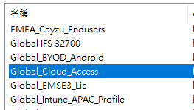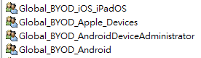
- 到APP Store安裝Microsoft Intune
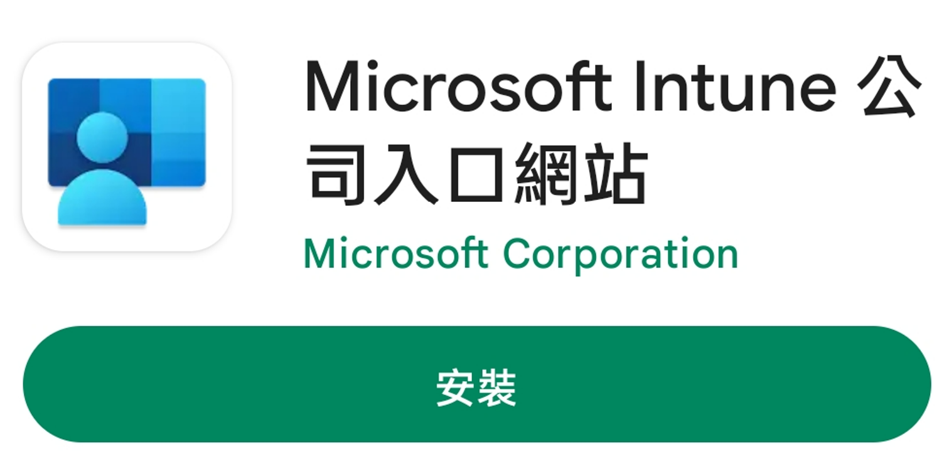
- 點選[登入]
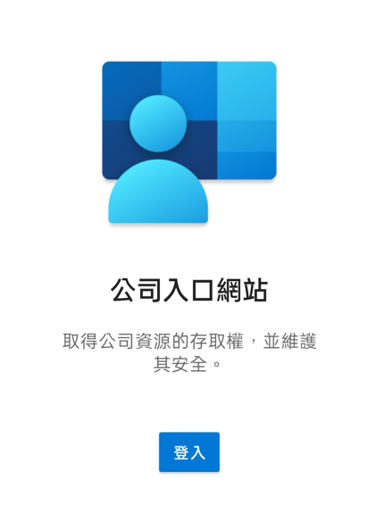
- 輸入公司Mail後按下一步
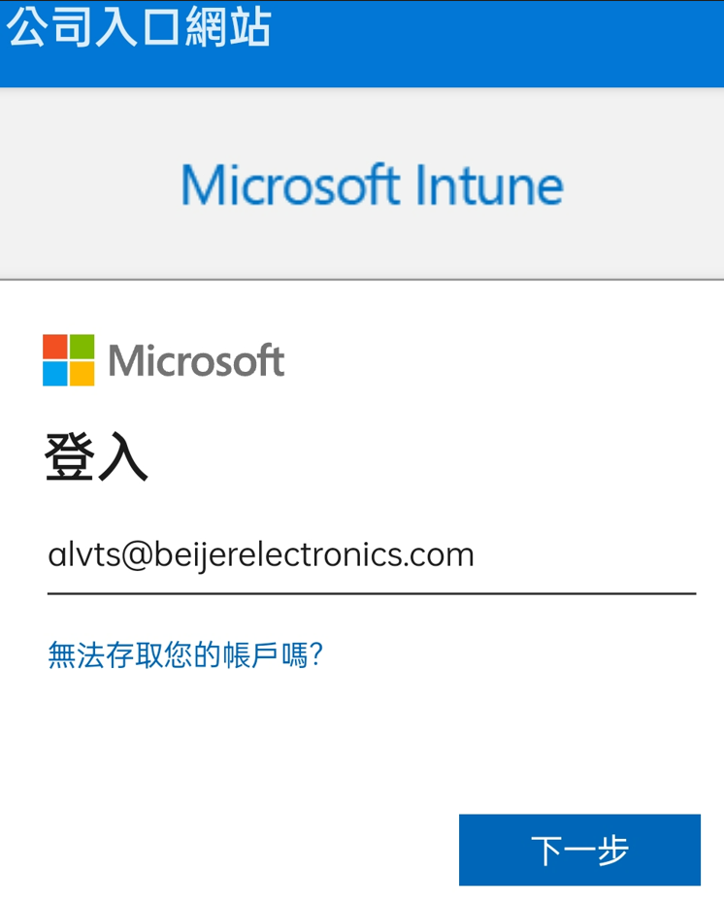
- 輸入公密碼後點選[登入]
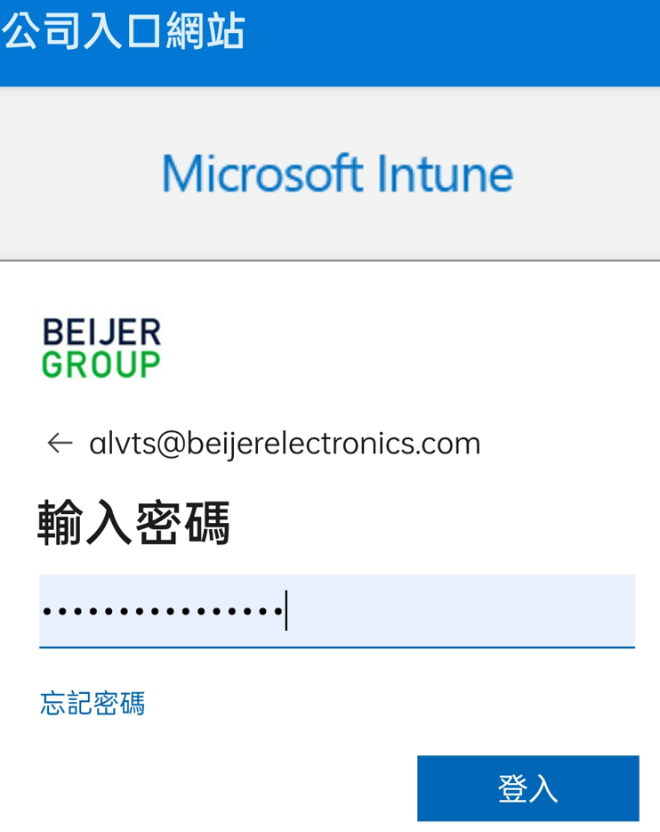
- 點選[開始]
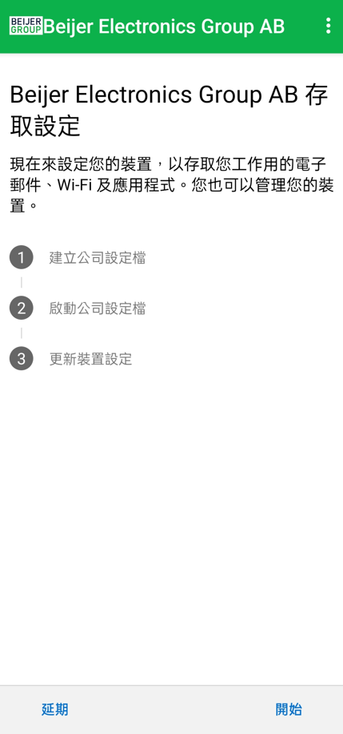
- 點選[繼續]
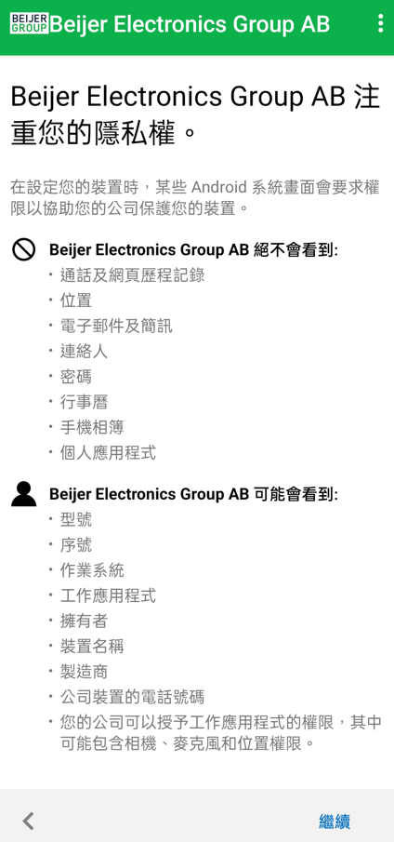
- 點選[接受並繼續]
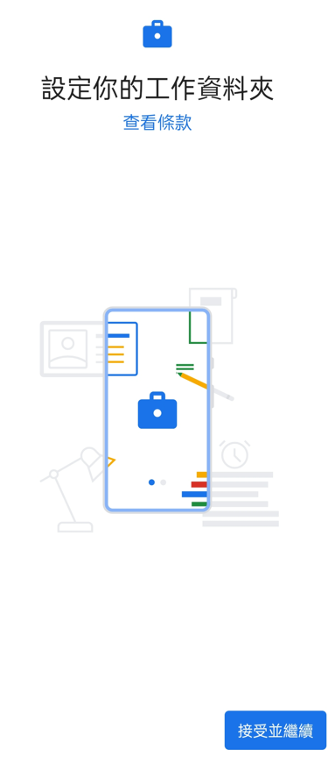
- 等待
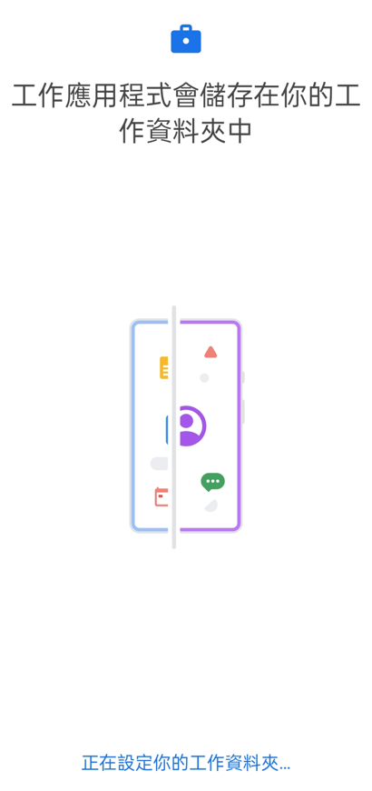
- 點[繼續]
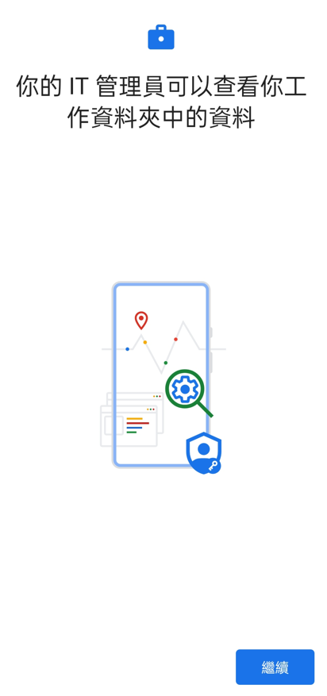
- 點[繼續]
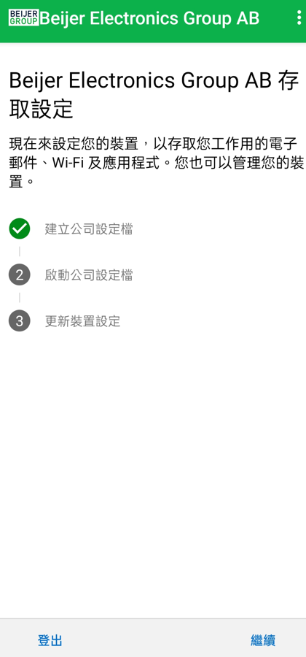
- 繼續等待

- 選擇你的手機系統後點選[完成]
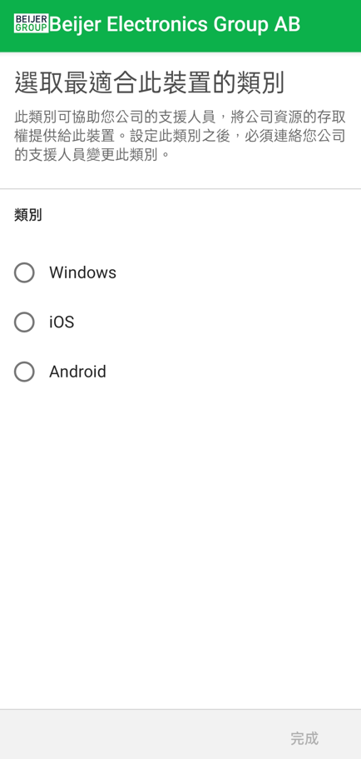
- 點[完成]
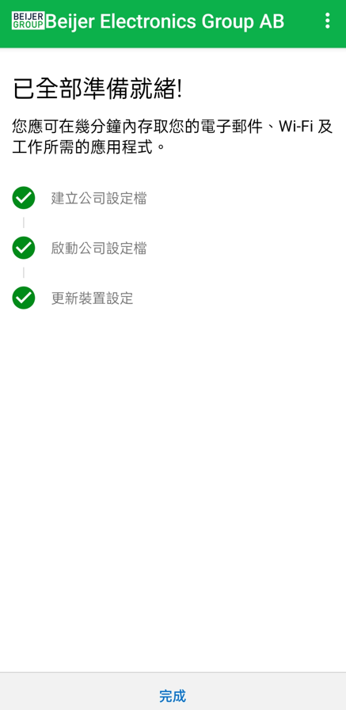
- 點[了解]
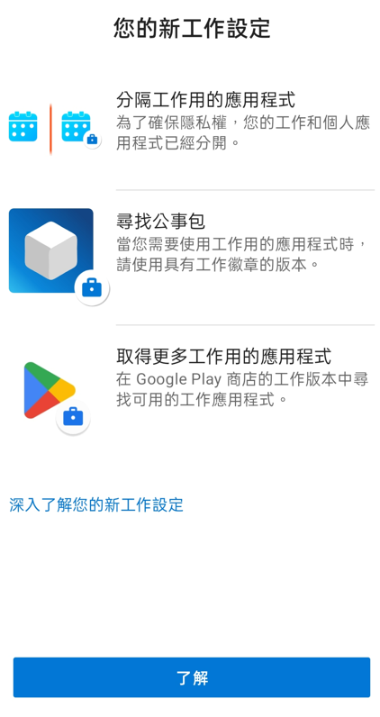
- 手機桌面會出現帶鎖頭的APP
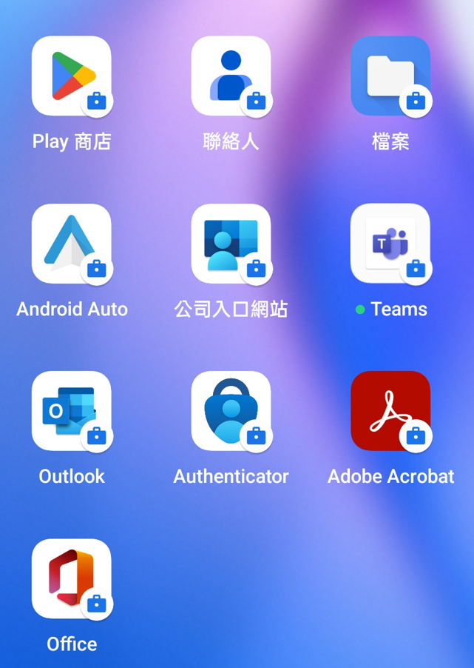
- 點開Outlook選[新增帳戶]
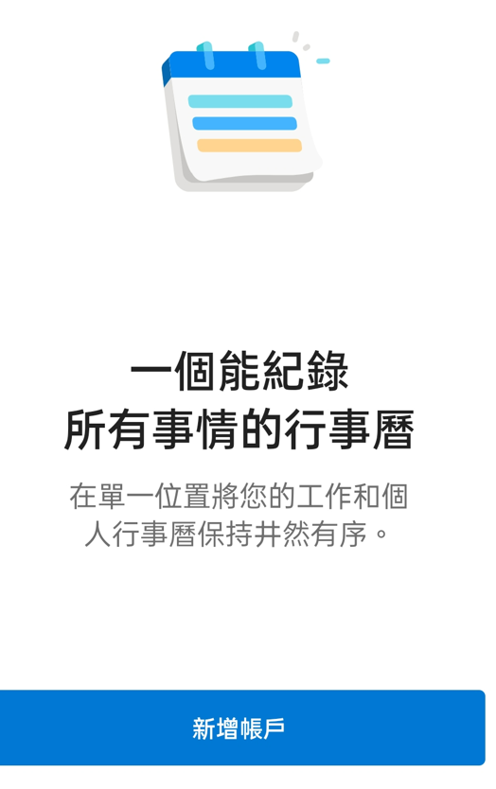
- 輸入Email後點[繼續]
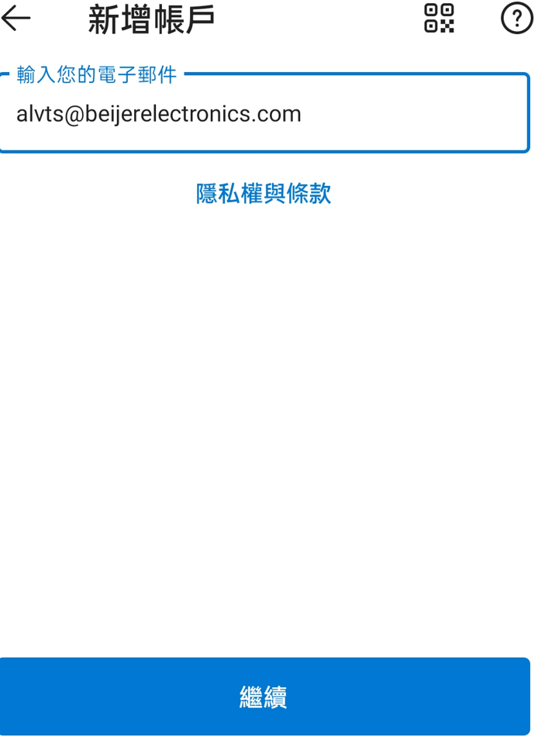
- 按照圖示輸入後打勾
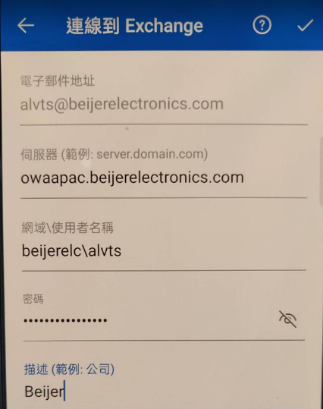
- 點[稍候再說]
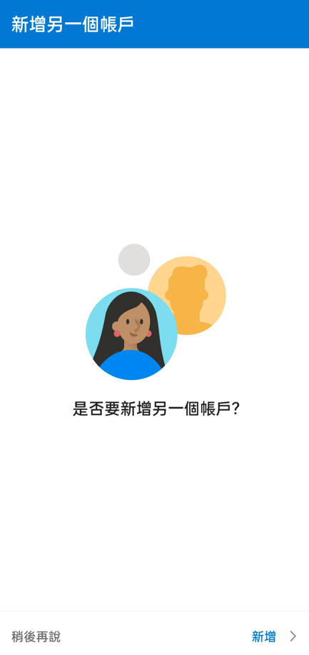
- 等約莫10-20秒即可收到信件
